Les grandes premières de Hettich au salon interzum 2025
Des solutions produits innovantes pour le secteur

Au salon interzum 2025, Hettich se veut à nouveau le fabricant de ferrures innovant qui comprend parfaitement les besoins du marché. Sa gamme de produits a été élaborée systématiquement et perfectionnée de manière stratégique du point de vue des utilisateurs. C’est ainsi que les artisans, le commerce spécialisé et l’industrie peuvent répondre de manière convaincante à l'évolution des souhaits en matière d'habitat, de mode de vie et de travail en proposant les produits Hettich parfaitement adaptés.

Les nouveautés produits et les produits phares seront présentés au salon Interzum sous forme de solutions d’aménagement inspirantes pour la cuisine, la salle de bain, le salon, la chambre à coucher, le gros électroménager, le bureau et l’extérieur.

La charnière pour porte en verre et pour porte avec miroir Avosys :
une élégance aux lignes élancées pour la cuisine, la salle de bain et le salon
Plus la qualité perçue d'une armoire en verre ou en miroir est élevée, plus les charnières de porte doivent être discrètes. La nouvelle charnière Avosys de Hettich s’efface donc délibérément et demeure invisible sur le meuble grâce à son élégance élancée. Grâce à sa forme très compacte avec la plaque de montage linéaire étroite, elle nécessite si peu d’espace qu’il y a désormais plus de place pour tout bien ranger dans l’armoire. La charnière innovante permet de proposer un large éventail d’applications. Son net avantage : Avosys peut être efficacement collée ou vissée sur des portes en verre ou avec miroir. Elle est également parfaite pour le montage vissé sans perçage du boîtier sur des matériaux minces et durs comme le Corian® ou le stratifié haute pression (HPL - High Pressure Laminate). Grâce à Avosys, il est possible de réaliser facilement non seulement des portes en verre ou avec miroir de 3 à 8 mm d’épaisseur mais aussi des portes épaisses en matériau spécial de 10 à 12 mm. Le montage par clipsage rapide facilite l’installation. C’est ainsi que nous recommandons d’utiliser la charnière Avosys de qualité Hettich éprouvée comme charnière par excellence pour les meubles haut de gamme dans la cuisine, la salle de bain ou le salon. La commercialisation de la nouvelle charnière Avosys de Hettich démarrera fin 2025.

La suspension d’armoire pour charges lourdes SAH 500 :
pour des meubles lourds qui semblent flotter sur le mur
La nouvelle suspension d’armoire pour charges lourdes SAH 500 de Hettich est le choix idéal pour les meubles muraux lourds dans la cuisine, la salle de bain ou le salon, que ce soit sous forme d’un meuble haut, d’un meuble bas, d’un buffet ou d’une commode. Le design spacieux avec des meubles muraux qui semblent flotter dans l’air est très tendance : cela permet d’agrandir visuellement la pièce et le nettoyage facile des meubles sans contact avec le sol est un avantage non négligeable qui réjouira chaque utilisateur. Mais, plus les meubles muraux gagnent en largeur et en profondeur, plus ils deviennent également lourds. Les suspensions d’armoires classiques «rendent vite l’âme» face à de telles charges. – C’est maintenant au tour des spécialistes des suspensions d’armoires SAH 500 de garantir que les meubles lourds restent également durablement et en toute sécurité accrochés au mur. Testées selon la norme pour les ferrures DIN EN 15939, il est même possible d’atteindre des capacités de charge de 110 kg par suspension d’armoire. La suspension d’armoire pour charges lourdes SAH 500 se caractérise, en outre, par sa forme extrêmement élancée, l’efficacité des processus de fabrication et son installation facile. Même en cas d’espace réduit dans le corps de meuble, il est possible de faire glisser les tiroirs sans qu’ils ne touchent le système. Là où un niveau élevé d’automatisation est exigé dans la production, le modèle SAH 500 présente encore d’autres avantages : la partie corps de meuble sans pièces mobiles peut être empilée, emmagasinée et est donc très efficace en termes de processus. La partie mur avec la quincaillerie est un accessoire qui n’entre pas dans la production. La nouvelle suspension d’armoire pour charges lourdes SAH 500 de Hettich sera disponible à partir de la mi-2025.

La charnière de guidage Evisys :
Des performances élevées porteuses pour un design de la cuisine généreux
L’une des nouvelles venues chez Hettich est la charnière de guidage Evisys qui ouvre de nouvelles possibilités d’aménagement aux concepteurs de cuisines. Placée dans la partie supérieure de la porte, Evisys garantit la stabilité nécessaire pour le mouvement de rotation des portes de meubles lourdes et surélevées devant les réfrigérateurs encastrés. En combinaison avec les charnières pour portes fixes, il est désormais possible de réaliser des portes pouvant peser jusqu’à 80 kg – soit 10 kg de plus qu’à l’heure actuelle. Les utilisateurs peuvent ainsi charger plus lourdement la porte de leur réfrigérateur, tout en conservant un alignement des jeux parfait. L’Evisys à amortissement intégré offre un autre avantage de confort très agréable pour la cuisine au quotidien : grâce à l’effet d’amortissement de la charnière de guidage solide, la porte du réfrigérateur se ferme désormais plus en douceur et plus en silence.

Perfectionnement de AvanTech YOU « Illumination » :
Un meuble créant une ambiance lumineuse également en blanc extra chaud
« No plug, just play » est la devise de l’élément design « Illumination » du système de tiroirs AvanTech YOU de la plateforme YOU qui peut être également utilisé dans les tiroirs en bois. Il est ainsi possible de créer avec les meubles des moments exceptionnels, riches en émotions, dans la cuisine, la salle de bain ou le salon. Il est désormais encore plus facile de monter la nouvelle génération du système. Le système LED est placé sans aimant à l’endroit souhaité sur le tiroir. Un pack de batteries rechargeables et pratiques fournit ici l’énergie nécessaire. Finies les connexions électriques complexes, ce qui facilite énormément l’équipement ultérieur des tiroirs déjà montés. Une autre nouveauté rend le système encore plus intéressant : il est désormais possible de changer la couleur de lumière selon ses goûts ou selon ses besoins de blanc extra chaud de 2700 K à blanc neutre de 4000 K. Il est ainsi possible d’harmoniser à tout moment l’ambiance lumineuse de « Illumination » en fonction des différentes zones d’utilisation. Les utilisateurs seront également fascinés par la nouvelle fonction de recharge du système « Illumination » : elle permet une recharge pratique de la batterie en utilisant le port USB-C. La nouvelle génération du système « Illumination » pour AvanTech YOU et également pour les tiroirs en bois sera disponible à partir de la fin 2025.

L’aménagement intérieur d’armoires de Hettich :
l’organisation intelligente de l’espace de rangement
La gamme de produits « Aménagement intérieur d’armoires » est fabriquée dès maintenant au sein du groupe Hettich et est déjà disponible pour les clients. Que ce soit pour les meubles hauts, les meubles bas ou les armoires d’angle – les systèmes de ferrures de qualité supérieure et bien pensés de Hettich permettent d’optimiser les espaces de rangement derrière la façade du meuble et de les équiper de fonctions innovantes. Cela signifie, par exemple, plus de confort pour tous ceux qui utilisent la cuisine : l’aménagement intérieur d’armoires garantit un aperçu rapide et l’accès pratique et ergonomique à tout ce qui est rangé dans les placards et les armoires. Il est même possible d’utiliser de manière plus efficace des petites niches, des armoires étroites ou des coins difficilement accessibles avec les solutions de Hettich. Toutes les coulisses sont équipées du système d’amortissement Silent System afin de pouvoir profiter d’un confort de fermeture silencieux et en douceur. La nouvelle série de produits d’aménagement intérieur d’armoires de Hettich offre de nombreuses options de design et de configuration et le concept de couleurs continu s’harmonise parfaitement avec les autres produits Hettich tels que les systèmes de tiroirs, le plateau tournant ComfortSpin ou le système d’ouverture Push to open Silent pour les portes pivotantes.

Bien d’autres produits phares sont présentés en direct chez Hettich. Avec les nombreuses solutions systèmes qui transforment, dans la vie quotidienne, les meubles et les pièces en de véritables zones de confort, le spécialiste des ferrures offre à ses clients et partenaires de l’artisanat, du commerce et de l’industrie tout ce dont ils ont vraiment besoin pour que leurs activités soient couronnées de succès maintenant et à l’avenir.

Les images suivantes sont disponibles en téléchargement dans le menu « Presse » sur www.hettich.com:
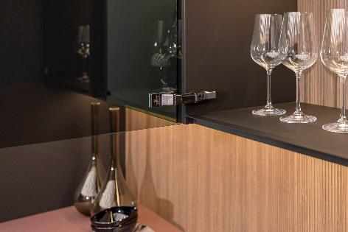
192025_a
Une élégance discrète pour la cuisine, la salle de bain et le salon : la nouvelle charnière Avosys de Hettich pour porte en ou en miroir permet de réaliser un design de meuble aux lignes épurées se distinguant par un confort d’utilisation durable. Photo : Hettich

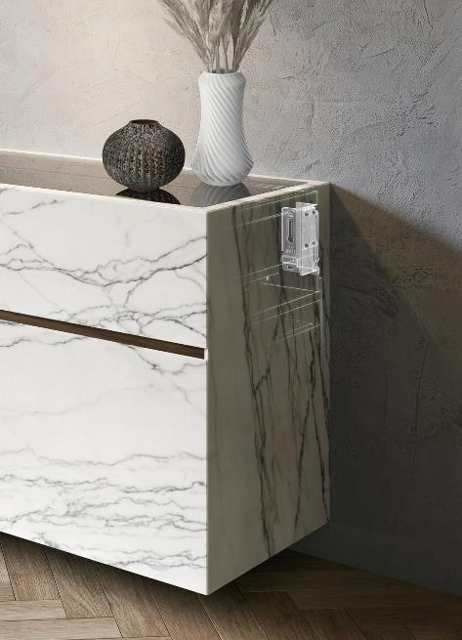
192025_b
Un design de meuble qui semble flotter dans l’air, même pour des meubles lourds : la suspension d’armoire pour charges lourdes SAH 500 de Hettich est d’une finesse incomparable. Sa faible épaisseur permet de nouvelles libertés d'aménagement à l'intérieur du corps de meuble. Photo : Hettich

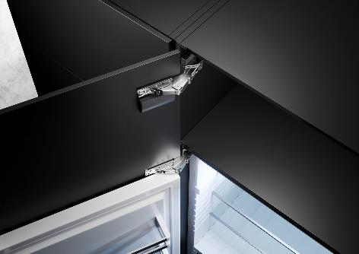
192025_c
Une grande capacité de charge pour un design de cuisine généreux : la nouvelle charnière de guidage Evisys de Hettich assure la stabilité nécessaire dans le mouvement de rotation de portes de meubles lourdes et surélevées devant des réfrigérateurs encastrés – et l’alignement des jeux reste parfait. Photo : Hettich

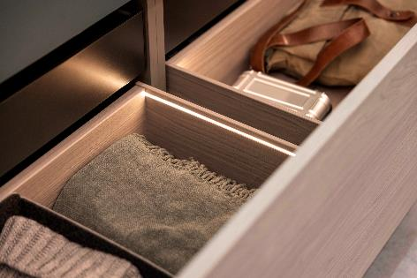
192025_d
AvanTech YOU Illumination – la nouvelle génération avec changement des couleurs de la lumière est désormais disponible : il n’a jamais été aussi facile de réaliser des effets de lumière personnalisés sur le tiroir. Photo : Hettich

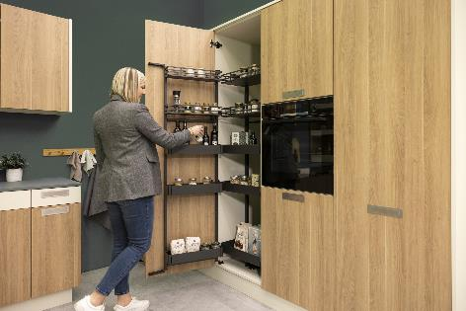
192025_e
Pour les armoires hautes, « Iseo » de la nouvelle gamme de produits Hettich « Aménagement intérieur d’armoires » garantit un rangement optimal et un accès ergonomique, même à tout ce qui se trouve au fond du meuble. Photo : Hettich

À propos de Hettich
Fondée en 1888, Hettich est aujourd’hui l’un des plus grands et des plus prospères fabricants de ferrures pour meubles sur la scène internationale. Cette entreprise familiale est implantée à Kirchlengern, au cœur du bassin de l’industrie du meuble en Westphalie orientale, en Allemagne. Environ 8 400 collègues travaillent ensemble pour fournir nos solutions d’avenir dans plus de 100 pays. Fidèle à sa promesse "It's all in Hettich", la marque propose un large portefeuille de services, toujours axé sur les besoins de ses clients à travers le monde. Depuis toujours, Hettich place la durabilité au centre de ses préoccupations, tant sur les plans social, sociétal qu’écologique. www.hettich.com

